Звіт
Лабораторна робота №3
Студента ПМІ-44
Стегнея Віктора
Варіант 15
Задана вибірка №3:
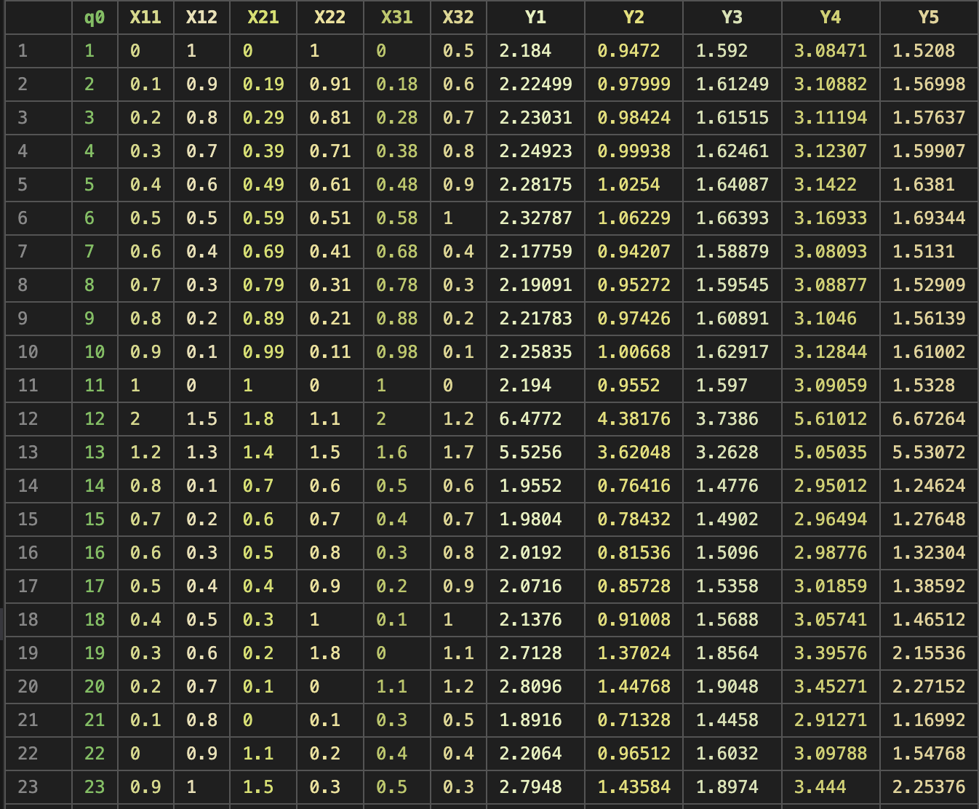
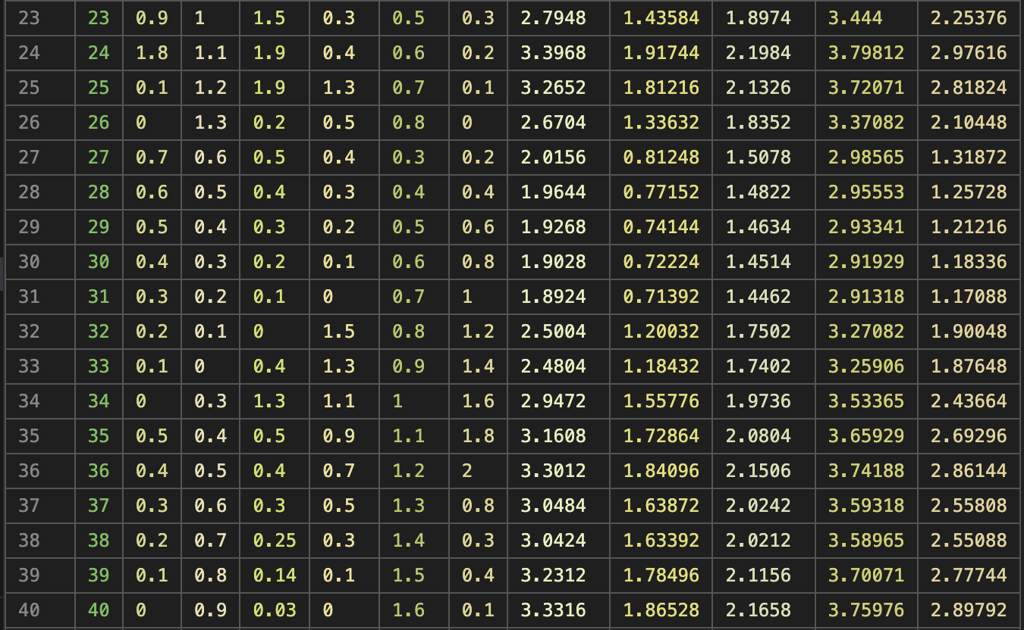

Умови задачі (згідно тому, що сказано у прикріпленому відео поясненні лабораторної):
- $b_{iq0}$ визначають як середнє арифметичне:
$b_{iq0}= \frac{\left\{\max_{i∈[1,m]}{{\overline{Y}}_{i}[q_{0}]}+\min_{i∈[1,m]}{{\overline{Y}}_{i}[q_{0}]}\right\}}{2}, q_{0}=\overline{1,k_{0}}$
- метод розв'язання несумісної системи рівнянь – метод найменших квадратів.
Задання вхідних даних
Вибірка задана csv файлом, вказаним вище, інші параметри прикріпляю:
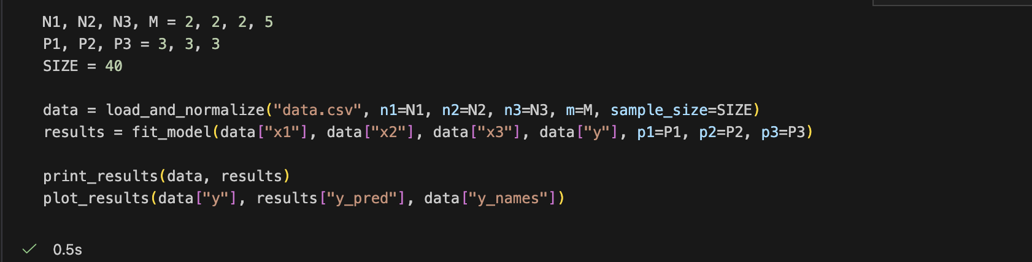
Результати
- Формуємо вектор b на нормалізованих даних
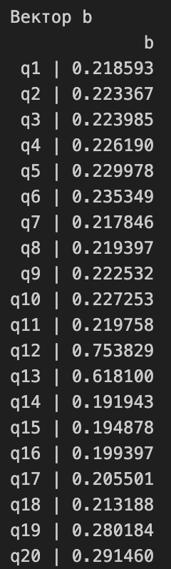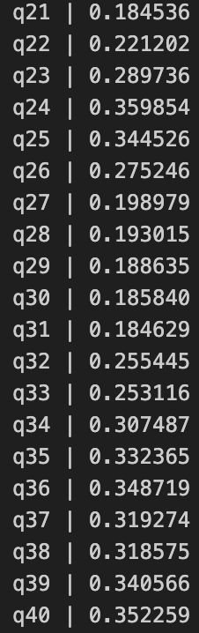

- Знаходимо коефіцієнти λ для кожної групи змінних
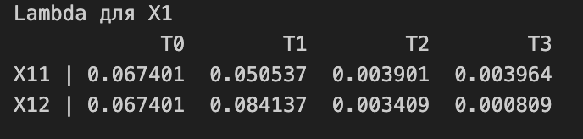
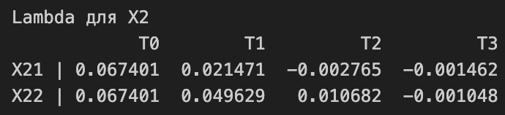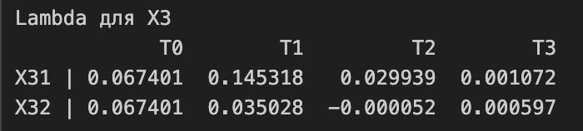

- Знаходимо матриці A1, A2, A3
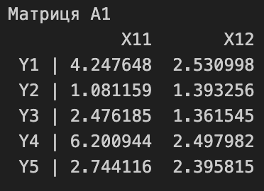
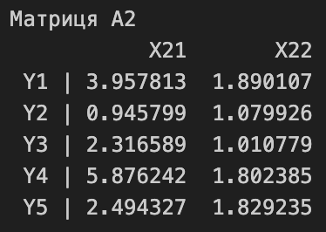
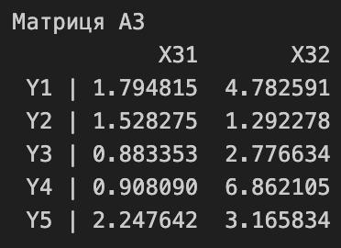

- Виразимо частинні функції $Ф_{ik}(x)$ через поліноми Чебишева

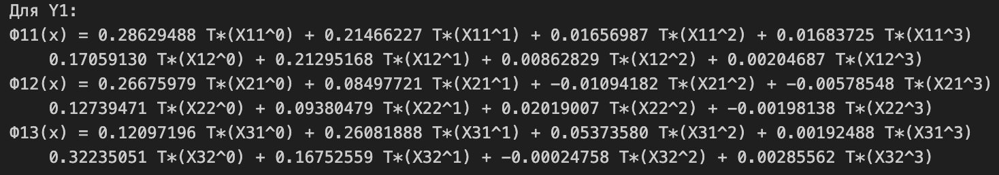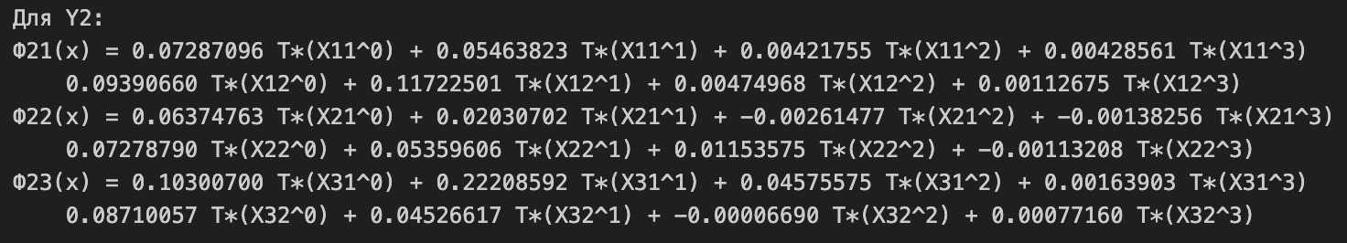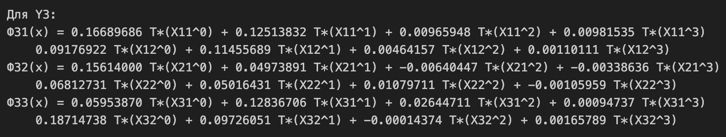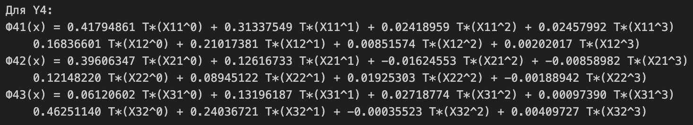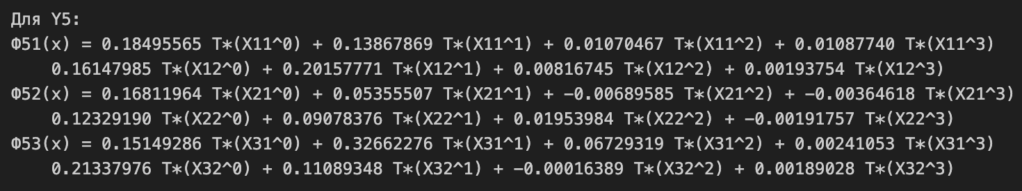

- Тепер виразимо всі функції $Ф_{i}(x)$ через $Ф_{i1}$, $Ф_{i2}$, $Ф_{i3}$
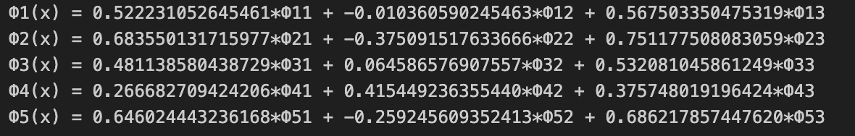
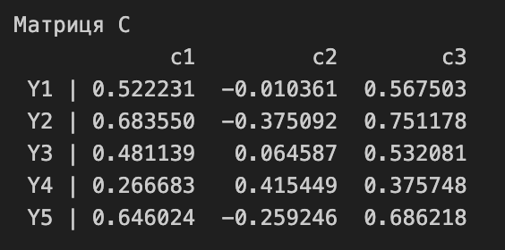

- Порівняємо реальні та відновлені значення

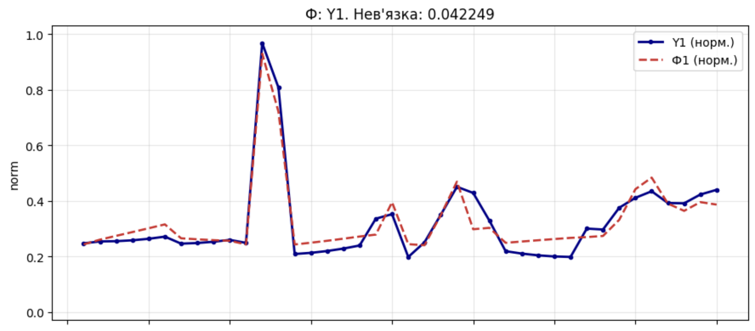
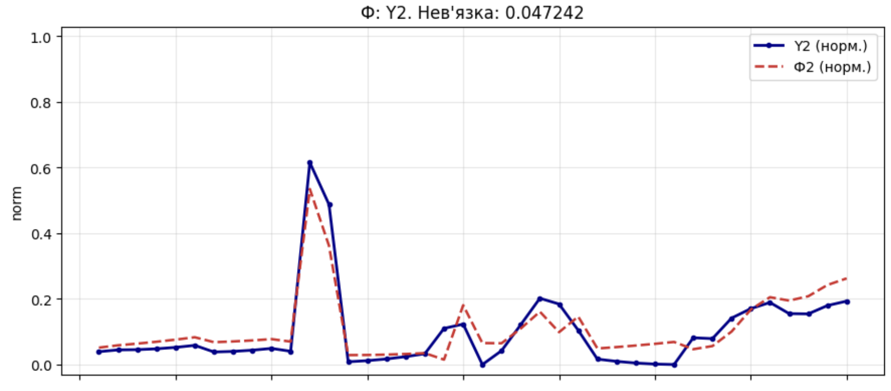
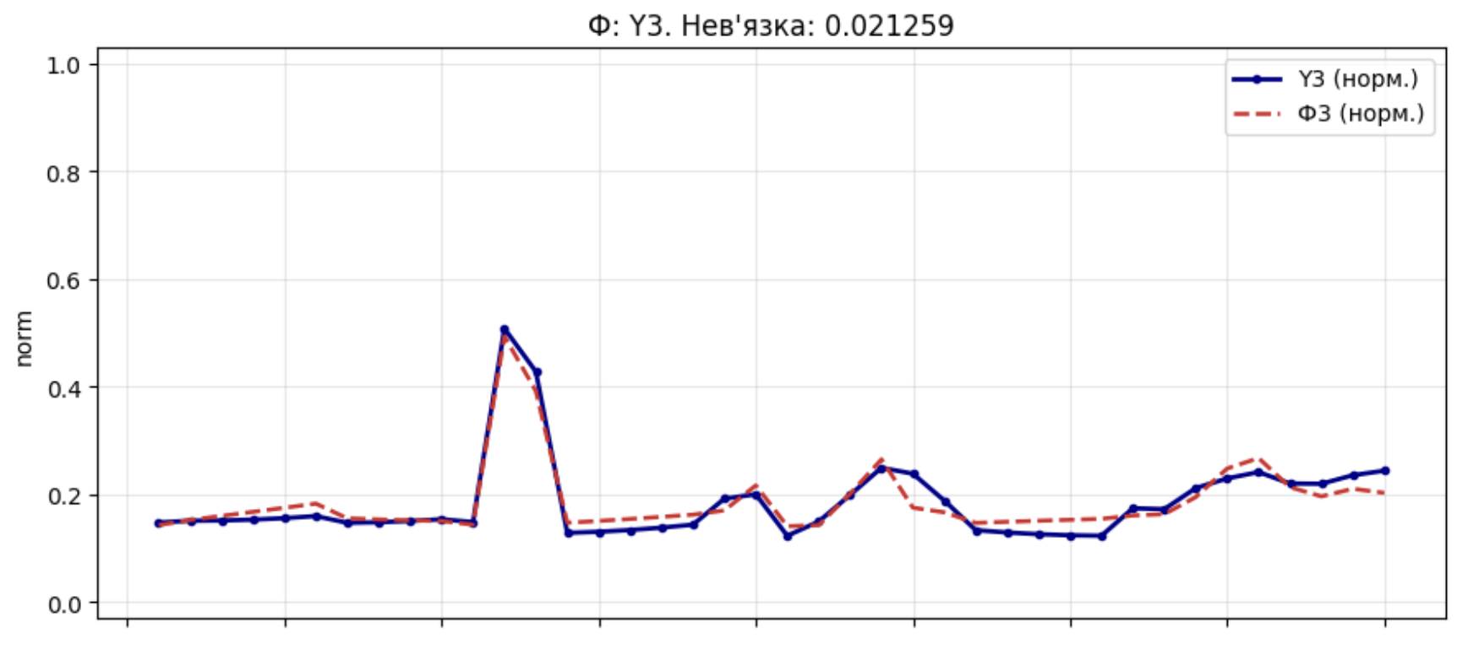
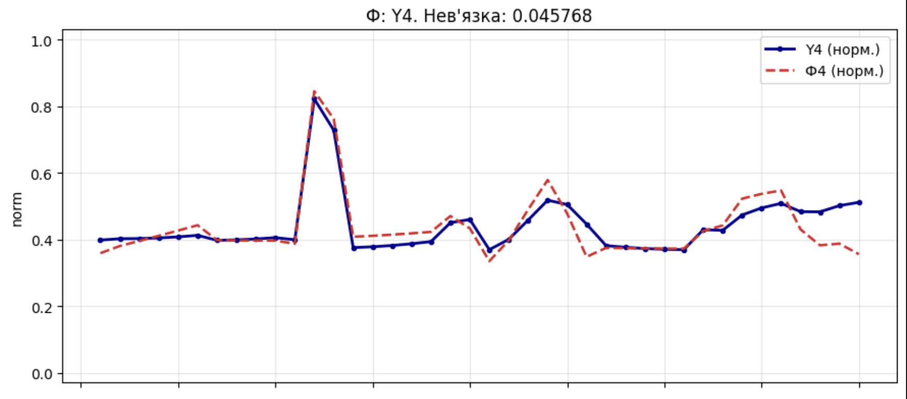
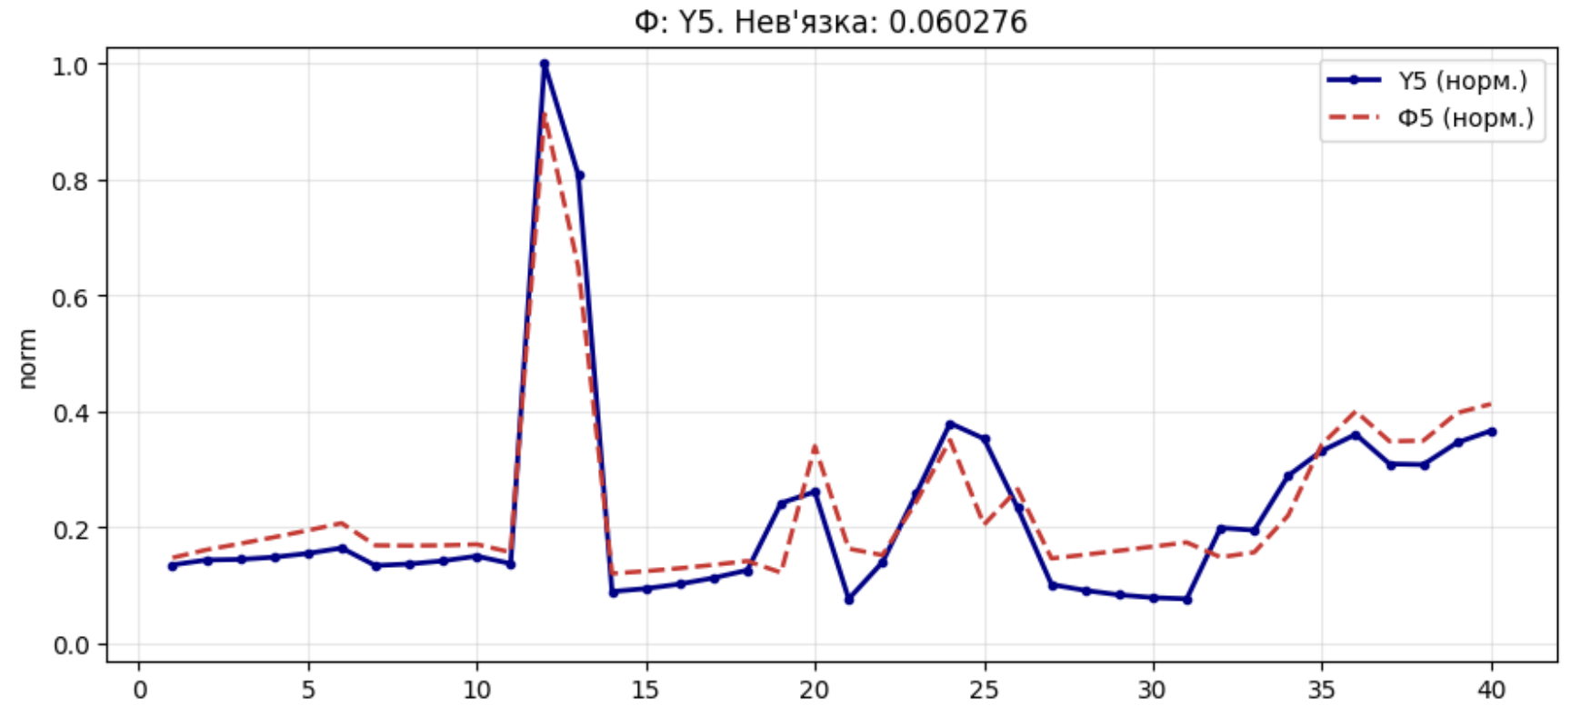
Код реалізації
def read_numeric_csv(file_path, sample_size):
for delimiter in (",", ";"):
try:
with open(file_path, newline="", encoding="utf-8") as file:
reader = csv.reader(file, delimiter=delimiter)
header = next(reader)
rows = []
for row in reader:
if not row:
continue
rows.append([float(value) for value in row[1:]])
if len(rows) == sample_size:
break
if rows:
return header[1:], np.array(rows, dtype=float)
except ValueError:
continue
raise ValueError("Не вдалося прочитати файл з числовими даними")

def load_and_normalize(file_path, n1, n2, n3, m, sample_size):
column_names, matrix = read_numeric_csv(file_path, sample_size)
n_total_x = n1 + n2 + n3

x_matrix = matrix[:, :n_total_x]
y_matrix = matrix[:, n_total_x:n_total_x + m]

x_min = x_matrix.min(axis=0)
x_max = x_matrix.max(axis=0)
x_diff = np.where(x_max - x_min == 0, 1, x_max - x_min)
x_norm = (x_matrix - x_min) / x_diff

# Для Y використовуємо спільний діапазон, щоб зберегти відмінності між виходами.
y_min = float(y_matrix.min())
y_max = float(y_matrix.max())
y_diff = y_max - y_min if y_max != y_min else 1.0
y_norm = (y_matrix - y_min) / y_diff

return {
"column_names": column_names,
"x1_names": column_names[:n1],
"x2_names": column_names[n1:n1 + n2],
"x3_names": column_names[n1 + n2:n_total_x],
"y_names": column_names[n_total_x:n_total_x + m],
"x1": x_norm[:, :n1],
"x2": x_norm[:, n1:n1 + n2],
"x3": x_norm[:, n1 + n2:n_total_x],
"y": y_norm,
"y_min": y_min,
"y_max": y_max,
}

def chebyshev(x, k):
if k == 0:
return np.ones_like(x)
if k == 1:
return 2 * x - 1

z = 2 * x - 1
t_prev2 = np.ones_like(x)
t_prev1 = z
for _ in range(2, k + 1):
t_prev2, t_prev1 = t_prev1, 2 * z * t_prev1 - t_prev2
return t_prev1

def solve_lstsq(a, b):
return np.linalg.lstsq(a, b, rcond=None)[0]

def calc_b_values(y):
return ((y.max(axis=1) + y.min(axis=1)) / 2.0).reshape(-1, 1)

def build_tz_matrix(x_groups, degrees):
columns = []
for x_matrix, degree in zip(x_groups, degrees):
for j in range(x_matrix.shape[1]):
for k in range(degree + 1):
columns.append(chebyshev(x_matrix[:, j], k))
return np.column_stack(columns)

def split_lambda_coefficients(lambdas, dims, degrees):
matrices = []
start = 0
for dim, degree in zip(dims, degrees):
width = dim * (degree + 1)
matrices.append(lambdas[start:start + width].reshape(dim, degree + 1))
start += width
return matrices

def calculate_psi(lambda_matrix, x, degree):
psi = np.zeros((x.shape[0], x.shape[1]))
for j in range(x.shape[1]):
for k in range(degree + 1):
psi[:, j] += lambda_matrix[j, k] * chebyshev(x[:, j], k)
return psi

def incoherence(y_pred, y_true):
return np.sqrt(np.mean((y_pred - y_true) ** 2, axis=0))

def denormalize(matrix, mins, maxs):
return matrix * (maxs - mins) + mins

def build_comparison_table(y_names, y_real, y_pred):
header = ["q"]
for name in y_names:
header.extend([f"{name}_real", f"{name}_pred"])

rows = []
for idx in range(y_real.shape[0]):
row = [str(idx + 1)]
for column in range(y_real.shape[1]):
row.extend([
f"{y_real[idx, column]:.6f}",
f"{y_pred[idx, column]:.6f}",
])
rows.append(row)
return header, rows

def print_matrix(title, matrix, row_labels=None, col_labels=None, decimals=6):
print(f"\n{title}")
matrix = np.atleast_2d(matrix)

if row_labels is None:
row_labels = [str(i + 1) for i in range(matrix.shape[0])]
if col_labels is None:
col_labels = [f"c{i + 1}" for i in range(matrix.shape[1])]

formatted = [[f"{value:.{decimals}f}" for value in row] for row in matrix]
widths = []
for idx, label in enumerate(col_labels):
widths.append(max(len(label), max(len(row[idx]) for row in formatted)))
row_label_width = max(len("row"), max(len(label) for label in row_labels))

header = " " * (row_label_width + 3) + " ".join(
label.rjust(widths[idx]) for idx, label in enumerate(col_labels)
)
print(header)
for label, row in zip(row_labels, formatted):
values = " ".join(value.rjust(widths[idx]) for idx, value in enumerate(row))
print(f"{label.rjust(row_label_width)} | {values}")

def print_table(title, header, rows):
print(f"\n{title}")
widths = [len(name) for name in header]
for row in rows:
for idx, value in enumerate(row):
widths[idx] = max(widths[idx], len(value))

line = " | ".join(header[idx].rjust(widths[idx]) for idx in range(len(header)))
print(line)
print("-+-".join("-" * width for width in widths))
for row in rows:
print(" | ".join(row[idx].rjust(widths[idx]) for idx in range(len(row))))

def wrap_expression(prefix, terms, indent=" ", terms_per_line=4):
lines = []
current = prefix
for idx, term in enumerate(terms):
separator = "" if idx == 0 else " + "
candidate = current + separator + term
if idx > 0 and (idx % terms_per_line == 0):
lines.append(current)
current = indent + term
else:
current = candidate
lines.append(current)
return "\n".join(lines)

def build_component_formula(output_index, group_index, var_names, lambda_matrix, a_vector):
terms = []
for row_idx, var_name in enumerate(var_names):
for degree in range(lambda_matrix.shape[1]):
coefficient = a_vector[row_idx] * lambda_matrix[row_idx, degree]
terms.append(f"{coefficient:.8f} T*({var_name}^{degree})")
return wrap_expression(f"Ф{output_index + 1}{group_index}(x) = ", terms)

def build_final_formula(output_index, c_matrix):
terms = [
f"{c_matrix[group_idx, output_index]:.15f}*Ф{output_index + 1}{group_idx + 1}"
for group_idx in range(c_matrix.shape[0])
]
return wrap_expression(f"Ф{output_index + 1}(x) = ", terms, indent=" ", terms_per_line=3)

def fit_model(x1, x2, x3, y, p1, p2, p3):
tz_matrix = build_tz_matrix((x1, x2, x3), (p1, p2, p3))
b_vector = calc_b_values(y)
lambda_all = solve_lstsq(tz_matrix, b_vector)
lambda_x1, lambda_x2, lambda_x3 = split_lambda_coefficients(
lambda_all,
(x1.shape[1], x2.shape[1], x3.shape[1]),
(p1, p2, p3),
)

psi_1 = calculate_psi(lambda_x1, x1, p1)
psi_2 = calculate_psi(lambda_x2, x2, p2)
psi_3 = calculate_psi(lambda_x3, x3, p3)

a1 = solve_lstsq(psi_1, y)
a2 = solve_lstsq(psi_2, y)
a3 = solve_lstsq(psi_3, y)

phi_1 = psi_1 @ a1
phi_2 = psi_2 @ a2
phi_3 = psi_3 @ a3

c_matrix = np.zeros((3, y.shape[1]))
y_pred = np.zeros_like(y)
for idx in range(y.shape[1]):
current = np.column_stack((phi_1[:, idx], phi_2[:, idx], phi_3[:, idx]))
c_matrix[:, idx] = solve_lstsq(current, y[:, idx]).ravel()
y_pred[:, idx] = current @ c_matrix[:, idx]

return {
"tz_matrix": tz_matrix,
"b_vector": b_vector,
"lambda_x1": lambda_x1,
"lambda_x2": lambda_x2,
"lambda_x3": lambda_x3,
"a1": a1,
"a2": a2,
"a3": a3,
"phi_1": phi_1,
"phi_2": phi_2,
"phi_3": phi_3,
"c_matrix": c_matrix,
"y_pred": y_pred,
"rmse": incoherence(y_pred, y),
}

def print_results(data, results):
print("ВІДНОВЛЕННЯ ФУНКЦІОНАЛЬНИХ ЗАЛЕЖНОСТЕЙ")
print("Метод вибору b_iq0: один спільний вектор b для всіх функцій Y_i")
print("Метод розв'язання: метод найменших квадратів (МНК)")
print("Нормалізація X: поколоночна, нормалізація Y: спільний діапазон для всіх виходів")
print("Коефіцієнти λ є спільними для всіх Y_i, окремими є лише A та c")

print("\n1. Формуємо вектор b на нормалізованих даних")
b_rows = [f"q{idx + 1}" for idx in range(results["b_vector"].shape[0])]
print_matrix("Вектор b", results["b_vector"], row_labels=b_rows, col_labels=["b"], decimals=6)

print("\n2. Знаходимо спільні коефіцієнти λ для кожної групи змінних")
lambda_cols = [f"T{k}" for k in range(results["lambda_x1"].shape[1])]
print_matrix("Lambda для X1", results["lambda_x1"], row_labels=data["x1_names"], col_labels=lambda_cols)
print_matrix("Lambda для X2", results["lambda_x2"], row_labels=data["x2_names"], col_labels=lambda_cols)
print_matrix("Lambda для X3", results["lambda_x3"], row_labels=data["x3_names"], col_labels=lambda_cols)

print("\n3. Знаходимо матриці A1, A2, A3")
print_matrix("Матриця A1", results["a1"].T, row_labels=data["y_names"], col_labels=data["x1_names"])
print_matrix("Матриця A2", results["a2"].T, row_labels=data["y_names"], col_labels=data["x2_names"])
print_matrix("Матриця A3", results["a3"].T, row_labels=data["y_names"], col_labels=data["x3_names"])

print("\n4. Виразимо частинні функції Фik(x) через поліноми Чебишева")
for output_index, y_name in enumerate(data["y_names"]):
print(f"\nДля {y_name}:")
print(build_component_formula(output_index, 1, data["x1_names"], results["lambda_x1"], results["a1"][:, output_index]))
print(build_component_formula(output_index, 2, data["x2_names"], results["lambda_x2"], results["a2"][:, output_index]))
print(build_component_formula(output_index, 3, data["x3_names"], results["lambda_x3"], results["a3"][:, output_index]))

print("\n5. Тепер виразимо всі функції Фi(x) через Фi1, Фi2, Фi3")
for output_index in range(len(data["y_names"])):
print(build_final_formula(output_index, results["c_matrix"]))

print_matrix("Матриця C", results["c_matrix"].T, row_labels=data["y_names"], col_labels=["c1", "c2", "c3"])

print("\n6. Порівняємо реальні та відновлені значення")
y_real = denormalize(data["y"], data["y_min"], data["y_max"])
y_pred = denormalize(results["y_pred"], data["y_min"], data["y_max"])
header, rows = build_comparison_table(data["y_names"], y_real, y_pred)
print_table("Порівняння реальних і відновлених значень Y", header, rows)

residual_rows = []
for idx, name in enumerate(data["y_names"]):
residual_rows.append([
name,
f"{results['rmse'][idx]:.6f}",
f"{np.sqrt(np.mean((y_pred[:, idx] - y_real[:, idx]) ** 2)):.6f}",
])
print_table("Нев'язка", ["Y", "RMSE_norm", "RMSE_real"], residual_rows)

def plot_results(y_true, y_pred, y_names):
fig, axes = plt.subplots(y_true.shape[1], 1, figsize=(9, 4 * y_true.shape[1]), sharex=True)
if y_true.shape[1] == 1:
axes = [axes]

rmse_norm = np.sqrt(np.mean((y_pred - y_true) ** 2, axis=0))
y_min_common = min(float(y_true.min()), float(y_pred.min()))
y_max_common = max(float(y_true.max()), float(y_pred.max()))
padding = 0.03 * (y_max_common - y_min_common if y_max_common != y_min_common else 1.0)

x_axis = range(1, y_true.shape[0] + 1)
for idx, ax in enumerate(axes):
ax.plot(x_axis, y_true[:, idx], color="darkblue", linewidth=2, marker="o", markersize=3, label=f"{y_names[idx]} (норм.)")
ax.plot(x_axis, y_pred[:, idx], color="tab:red", linewidth=1.8, linestyle="--", label=f"Ф{idx + 1} (норм.)")
ax.set_title(f"Ф: {y_names[idx]}. Нев'язка: {rmse_norm[idx]:.6f}")
ax.set_ylim(y_min_common - padding, y_max_common + padding)
ax.set_ylabel("norm")
ax.legend(loc="upper right")
ax.grid(alpha=0.3)

axes[-1].set_xlabel("q")
plt.tight_layout()
plt.show()

